**TECNOLÓGICO NACIONAL DE MEXICO**

**Instituto Tecnológico de Tuxtla Gutiérrez**

**EVIDENCIA 101-P** Unidad 1

**S8A**

24 DE SEPTIEMBRE DE 2020

PROGRAMACIÓN WEB CON FRAMEWORKS

INGENIERÍA EN SISTEMAS COMPUTACIONALES

**Catedrático:**

Guzman Sánchez Jorge Octavio

**Integrante:**

Diana Carolina Hernández Pérez.

Como primer paso creamos una cuenta en Github para despues poder los repositorios correspondientes, este repositorio lleva por nombre Mi documento, el cual sera publico y cualquier compañero podra editar el documento.

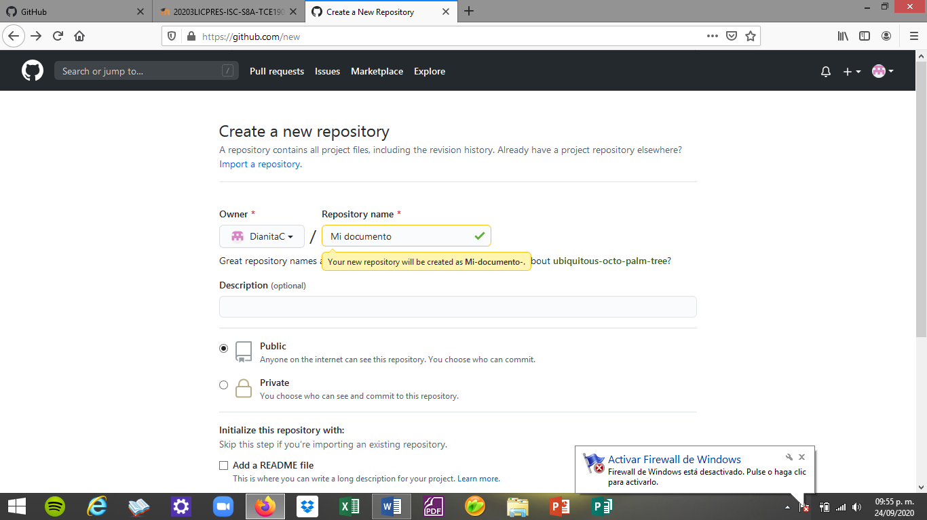

Como segundo paso, una vez creado el repositorio, nos dirigimos al enlace que nos aparece en color azul con el nombre de [uploading an existing file](https://github.com/DianitaC/Mi-documento-/upload).

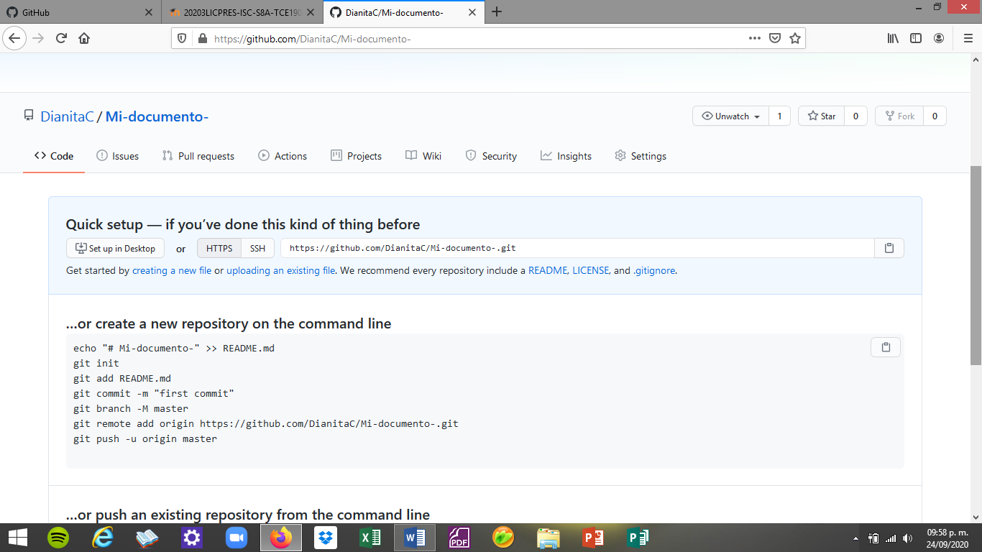

Como tercer paso nos llevara a un apartado en el cual podremos subir cualquier documento y la potra persona podra editarlo.

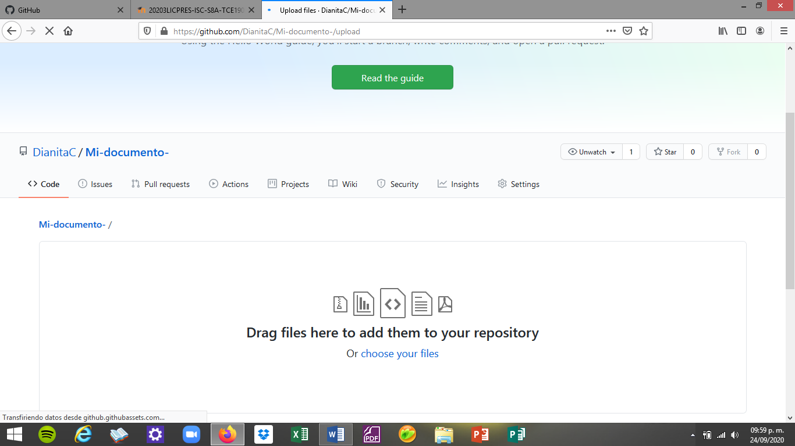

**Mi presentación**

Mi nombre es Diana carolina Hernández Pérez, tengo 23 años, actualmente estudio la carrera de ingeniería en sistemas computacionales en el instituto tecnológico de Tuxtla Gutiérrez, pertenezco a la banda de guerra de este instituto desde hace 5 años y me enorgullece formar parte de este grupo.

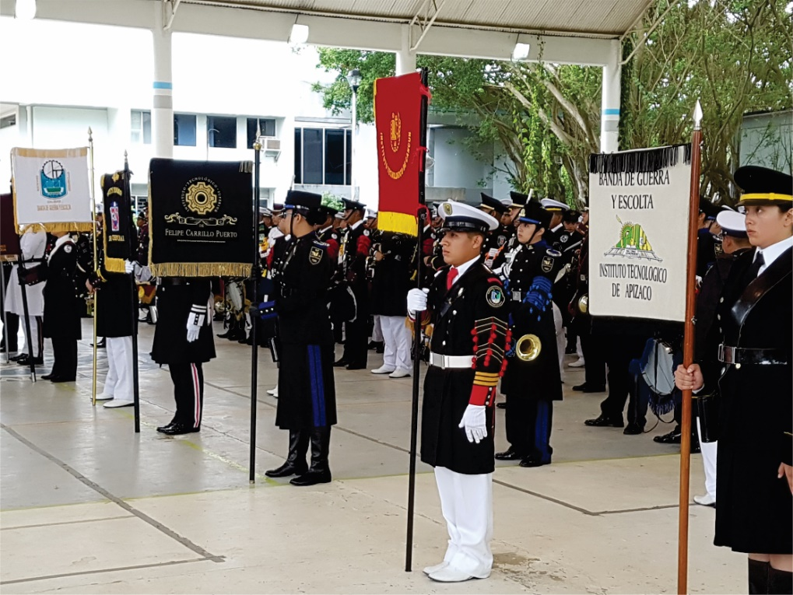

Durante los 5 años también forme parte de la escolta, es una actividad que me gusta muchísimo, en cada una de estas actividades adquirimos disciplina, y una excelente formación.

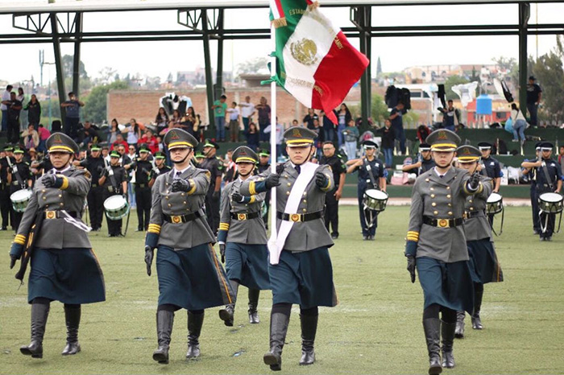

Mi último evento fue este mismo año en febrero en Orizaba, Veracruz, concluimos con en to nacional en el cual participaron 41 bandas de diferentes lugares, se podría decir que es mi hobbie o pasatiempo favorito, realmente me apasiona mucho y lo seguiría haciendo si me fuera posible.